Braas Frankfurter Pf. Protegon MATT Kupfer Mansardstein halb 1/2

BMI Deutschland BRAAS

Eigenschaften

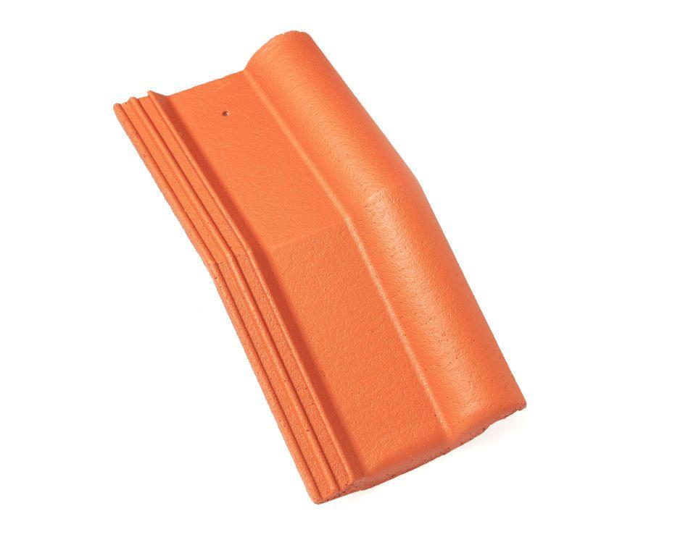

GTIN:

4015506361896

HAN:

05126278

Art Formstein

Mansardstein

Falzausbildung

Längsfalz hoch liegend

Farbton

rot

Form

symmetrischer Mittelwulst

Format

Halber Stein

Breite (mm)

180,00

Länge (mm)

420,00

Farbtonbezeichnung Hersteller

Kupfer